KARTA PRODUKTU
RAKIETA nr kat.: 405

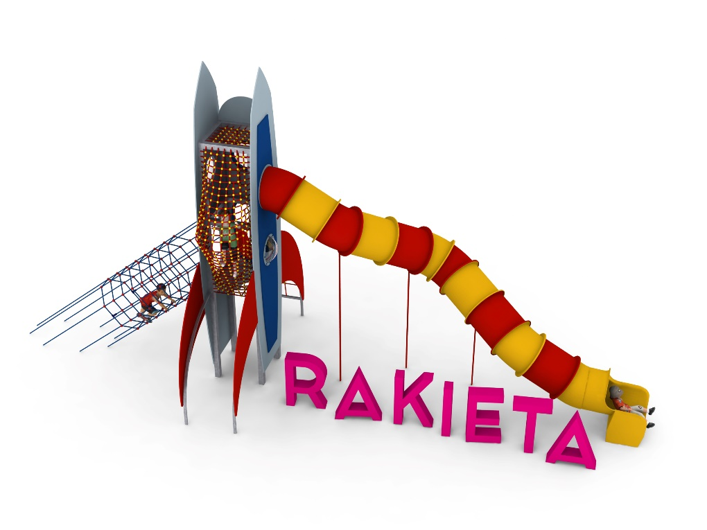

Wymiary urządzenia:
Długość: 12,1m
Szerokość: 4,1m
Wysokość: 6,3m
Wysokość swobodnego upadku: 2m
Grupa wiekowa: od 5 do 14 lat
Głębokość posadowienia: 1,0m
Przestrzeń minimalna: 15,6m x 7,1m

Wytyczne dotyczące materiałów i technologii wykonania urządzenia.
Głównym elementem konstrukcyjnym jest wieża, wykonana z kwadratowych rur stalowych o boku 100 mm, które zabezpieczone są przed korozją poprzez cynkowanie ogniowe. Fundamenty wykonane są jako stopy żelbetowe posadowione na głębokości 1 m. Dostęp do urządzenia zapewniają dwa wejścia: tunel oraz wejście boczne. Zjeżdżalnia rurowa wykonana jest z polietylenu. Początek części startowej znajduje się na wysokości 3,6 m. Zabudowa wieży wykonana jest z płyt HPL-u o grubości 10 mm. Komunikację pomiędzy poziomami zapewnia przejście linowe. Zastosowano liny polipropylenowe wzmocnione strunami stalowymi ocynkowanymi galwanicznie. Średnica liny wynosi 16 mm. Elementy łączące liny ze sobą wykonane są z tworzywa sztucznego i aluminium. Elementy łączące liny ze słupem wykonane są ze stali nierdzewnej.

Obszar upadku urządzenia powinien zostać wykonany na nawierzchni zgodnie z normą PN EN 1176- 1:2017. Do wykonania montażu niezbędna jest możliwość dojazdu ciężkiego sprzętu budowlanego.

W trosce o bezpieczeństwo dzieci oraz jakość urządzeń wymaga się, aby urządzenia posiadały certyfikat na zgodność z normami PN EN 1176-1:2017, PN EN 1176-11:2014-11, PN EN 1176-3:2017 wydane w systemie akredytowanym przez Państwowe Centrum Akredytacji lub krajowej jednostki akredytującej pozostałych Państw członkowskich, zgodnie z Rozporządzeniem Parlamentu Europejskiego i Rady Unii Europejskiej (WE) nr 765/2008”

